KSKSKSKS  KSKSKSK  KSKSKS  KSKSK  KSKS  KSK  KS |  | KS X 3266
스마트 온실을 위한 센서 인터페이스
KS X 3266:2022
방 송 통 신 표 준 심 의 회
2022년 01월 11일 개정

표준열람 : 국립전파연구원(http://www.rra.go.kr)
━━━━━━━━━━━━━━━━━━━━━━━━━━━━━━━━━━━━━━━━
제 정 자：방송통신표준심의회 위원장 담당부처：과학기술정보통신부 국립전파연구원
제 정：2018년 12월 26일 개 정 : 2022년 01월 11일
심 의：방송통신표준심의회 정보기술 기술심의회
원안작성협력： 한국정보통신기술협회 스마트농업 프로젝트그룹
━━━━━━━━━━━━━━━━━━━━━━━━━━━━━━━━━━━━━━━━
이 표준에 대한 의견 또는 질문은 국립전파연구원 웹사이트를 이용하여 주십시오.

이 표준은 방송통신표준화지침 제18조의 규정에 따라 매 5년마다 방송통신준심의회에서 심의되어 확인, 개정 또는 폐지됩니다.
심 의 : 정보기술 기술심의회

 |  | 성명 |  | 근 무 처 |  | 직위
(회 장) |  | 이 덕 희 |  | 주)한국이디에스 |  | 상무
(위 원) |  | 김광훈 |  | 경기대학교 |  | 교수
 |  | 김도연 |  | ㈜시도우 |  | 대표
 |  | 김형준 |  | 한국전자통신연구원 |  | 소장
 |  | 박기식 |  | 인본정책연구원 |  | 원장
 |  | 박승민 |  | 한국전자통신연구원 |  | 책임
 |  | 이강찬 |  | 한국전자통신연구원 |  | 책임
 |  | 장병준 |  | 국민대학교 |  | 교수
 |  | 정광수 |  | 광운대학교 |  | 교수
 |  | 정상권 |  | 조이펀 |  | 대표
(간 사) |  | 이환욱 |  | 과학기술정보통신부 국립전파연구원 |  | 과장

원안작성협력: 한국정보통신기술협회 스마트농업 프로젝트그룹

 |  | 성명 |  | 근 무 처 |  | 직위
(위 원) |  | 김상철 |  | 농촌진흥청 국립농업과학원 |  | 과장
 |  | 이현동 |  | 농촌진흥청 국립농업과학원 |  | 연구관
 |  | 이재수 |  | 농촌진흥청 국립농업과학원 |  | 연구사
 |  | 여현 |  | 순천대학교 |  | 교수
 |  | 정희창 |  | 동의대학교 |  | 교수
 |  | 손정익 |  | 서울대학교 |  | 교수
 |  | 강신각 |  | 한국전자통신연구원 |  | 센터장
 |  | 박주영 |  | 한국전자통신연구원 |  | 실장
 |  | 허미영 |  | 한국전자통신연구원 |  | 책임
 |  | 정경숙 |  | 농업기술실용화재단 |  | 팀장
 |  | 최강웅 |  | 농업기술실용화재단 |  | 연구원
 |  | 천근녕 |  | 농업기술실용화재단 |  | 연구원
 |  | 변재영 |  | 농업기술실용화재단 |  | 전문계약직
(간 사) |  | 박예슬 |  | 한국정보통신기술협회 |  | 선임

목 차

머 리 말 ii
개 요 iii
1 적용범위 1
2 인용표준 1
3 용어와 정의 1
4 센서 인터페이스 공통 사항 3
4.1 센서의 기계적 연결 인터페이스 규격 4
4.2 센서의 전기적 연결 인터페이스 규격 4
5 센서의 기계적 연결, 전기적 연결 인터페이스 규격 5
6 센서 측정 대상 및 범위 6
부속서 A (참고) 활용 사례 7
참고문헌 12
KS X 3266:2022 해 설 13

머 리 말

이 표준은 방송통신발전기본법 관련 규정에 따라 방송통신표준심의회의 심의를 거쳐 개정한 방송통신표준이다. 이에 따라 KS X 3266:2018는 개정되어 이 표준으로 바뀌었다.

이 표준은 저작권법의 보호 대상이 되는 저작물이다.

이 표준의 일부가 기술적 성질을 가진 특허권, 출원공개 이후의 특허출원, 실용신안권 또는 출원공개 후의 실용신안등록출원에 저촉될 가능성이 있다는 것에 주의를 환기한다. 관계 중앙행정기관의 장과 방송통신표준심의회는 이러한 기술적 성질을 가진 특허권, 출원공개 이후의 특허출원, 실용신안권 또는 출원공개 후의 실용신안등록출원에 관계되는 확인에 대하여 책임을 지지 않는다.

개 요

이 표준은 스마트 온실을 구성하는 다양한 장치들 중에서 센서를 규정하고, 스마트 온실 내외부에서 센서 장치들을 작동시키기 위한 기계적ㆍ전기적 연결 규격과 측정 범위를 기술한다. 이 표준에서는 온도, 습도, CO₂, 일사, 풍향, 풍속, 감우, 광양자, 토양 함수율, 토양 수분 장력, EC, pH, 지온 센서 등 13종의 규격 및 기능에 대해 기술한다.

이 표준은 스마트 온실에 사용되는 부품 중 계측 장치(이하 센서)의 연결 과정에서 상호 운용성의 제공을 목표로 한다.

방송통신표준
KS X 3266:2022

스마트 온실을 위한 센서 인터페이스

Sensor interface for smart greenhouse

적용범위

스마트 원예(smart horticulture)는 ICT 기술을 사용한 원예 작물의 생산, 유통, 가공, 관리를 포함한 산업이다. 스마트 원예 산업에서 스마트 온실(smart greenhouse)이란 스마트 원예 구현을 위한 ICT 장치 및 구조물이 설치된 온실의 총칭을 의미한다.

스마트 온실은 작물 생육에 대한 데이터를 수집하고 정보화하여 최적의 생육 모델을 제시한다. 또한 스마트 온실에서 사용되는 환경 측정용 센서는 정보통신기술을 이용하여 작동한다.

이 표준에서는 스마트 온실 내외부에서 유선으로 연결된 센서들을 작동시키기 위한 기계적ㆍ전기적 연결 규격, 측정 범위 등을 기술한다.

— 센서의 종류: 온도, 습도, CO₂, 일사, 풍향, 풍속, 감우, 광양자, 토양 함수율, 토양 수분 장력, EC, pH, 지온 센서 등 13종의 센서
— 기계적 인터페이스 기술 범위: 접속 단자, 단자순서
— 전기적 인터페이스 기술 범위: 전원 전압, 출력 신호 형태 및 범위
— 측정 범위: 제안 범위

인용표준

다음의 인용표준은 전체 또는 부분적으로 이 표준의 적용을 위해 필수적이다. 발행연도가 표기된 인용표준은 인용된 판만을 적용한다. 발행연도가 표기되지 않은 인용표준은 최신판(모든 추록을 포함)을 적용한다.

KS X ISO/IEC 29182-2:2013, 정보기술 — 센서 네트워크: 센서 네트워크 참조구조(SNRA) — 제2부 : 용어와 정의

용어와 정의

이 표준의 목적을 위하여 다음의 용어와 정의를 적용한다.

용어와 정의

스마트 원예(smart horticulture)
ICT 기술을 사용한 원예 작물의 생산, 유통, 가공, 관리를 포함한 산업

스마트 온실(smart greenhouse)
스마트 폰이나 컴퓨터(PC)로 언제 어디서나 작물의 생육 환경을 점검하고, 적정하게 유지 관리할 수 있는 온실

센서(sensor)
자연 현상 또는 인위적 과정의 물리적 속성을 관찰하고 측정하며 그 결과를 신호로 변환하는 장치

센서 노드(sensor node)
물리적인 현상을 관측하기 위해 수집된 센서의 측정값과 통신 기능을 가지고 있는 일종의 장치

통합 제어 장치(integrated greenhouse controller)
센서의 신호 정보와 함께 운영 시스템으로부터 명령을 받아, 온실의 각종 구동 장치를 제어하는 장치

온도 센서(temperature sensor)
온도(℃)를 측정하는 센서

습도 센서(humidity sensor)
공기 중의 상대 습도(%)를 측정하는 센서

CO₂ 센서(CO₂ sensor)
공기 중의 CO₂ 농도[µmol/mol, (ppm)]를 측정하는 센서

일사 센서(pyranometer)
단위 시간당, 단위 면적당 입사되는 일사 에너지(W/m²)를 측정하는 센서

풍향 센서(wind-direction sensor)
바람의 방향을 측정하는 센서

풍속 센서(wind-speed sensor)
바람의 세기(m/s)를 측정하는 센서

감우 센서(rain detector)
비가 오는지를 감지하는 센서

광양자 센서(quantum sensor)
단위 시간당, 단위 면적당 입사되는 광양자 수(광양 자속 밀도, µmol/m²/s)를 측정하는 센서

토양 함수율 센서(soil moisture sensor)
단위 부피당 토양에 포함된 수분량(%)를 측정하는 센서

토양 수분 장력 센서(tensiometer)
토양의 수분 장력(kPa)을 측정하는 센서

EC 센서(electrical conductivity sensor)
수용액 중의 전기 전도도(dS/m)를 측정하는 센서

pH 센서(pH sensor)
수용액 중의 수소 이온 농도(산도)를 측정하는 센서

지온 센서(soil temperature sensor)
근권의 온도(℃)를 측정하는 센서. 토양, 배지 등의 온도를 측정

직류(DC, direct current)
흐르는 방향과 크기가 일정한 전류

센서 인터페이스 공통 사항

스마트 온실에서 사용되는 시설 원예용 센서를 정보통신기술을 이용하여 작동되게 하는 주요 전기적 연결, 기계적 연결의 세부 항목들을 정의한다.

표 1 — 센서 인터페이스의 주요 세부 항목
기계적 연결 인터페이스 규격 |  | 전기적 연결 인터페이스 규격
접속 단자 | 단자 순서 | 센서명 | 전원 전압 | 출력 신호  형태 및 범위
- 원형커넥터 | a) 2선식  — 전원(1번 pin)  — 접지(4번 pin)  b) 3선식  — 전원(1번 pin)  — 신호(2번 pin)  — 접지(4번 pin)  c) 4선식  — 전원(1번 pin)  — 신호1(2번 pin)  — 신호2(3번 pin)  — 접지(4번 pin) | — 온도  — 습도  — CO₂  — 일사  — 풍향  — 풍속  — 광양자  — 토양함수율  — 토양수분장력  — EC  — pH  — 지온 | a) 직류(DC)  — 5 V  — 12 V  — 24 V | a) 아날로그  — 1 V ~ 5 V
 |  | — 감우 | a) 직류(DC)  — 24 V | a) 아날로그  — 접점출력
비고 원형커넥터는 M13 크기의 암(female)에 홈이 있는 4pin을 사용한다.

센서의 기계적 연결 인터페이스 규격

접속 단자
접속 단자는 전기 기기나 전선 등을 전기적으로 접속시키기 위해 사용되며, 다음과 같은 접속 단자를 선택하여 사용할 수 있다.

- 원형 커넥터: 원형커넥터는 상호 연결이 가능한 암수(female 또는 male)의 형상을 갖는다. 커넥터는 센서의 입ㆍ출력 단자, 인터페이스 입ㆍ출력 등 신호 장치 및 낮은 전압을 사용하는 용도로 주로 사용한다.

- 원형 커넥터는 M13 크기의 암(female)에 홈이 있는 4 Pin을 사용한다. 연결 시, 센서와 연결된 부분은 암(female)을 사용하고, 제어기 및 센서노드쪽은 수(male)를 사용한다.

단자 순서

단자에 결선되는 전원, 신호, 접지 등의 구분을 용이하게 식별할 수 있도록 하기 위해 결선 식별과 같은 방법으로 단자 순서는 다음과 같은 순으로 연결을 정의한다.

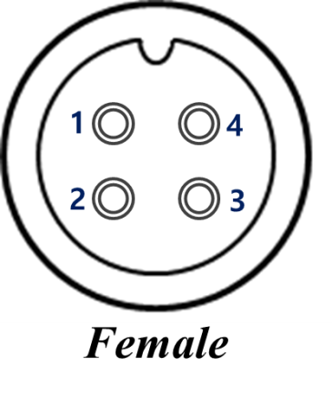
a) 2선식
— 전원(1번 pin)
— 접지(4번 pin)

b) 3선식
— 전원(1번 pin)
— 신호(2번 pin)
— 접지(4번 pin)

c) 4선식
— 전원(1번 pin)
— 신호1(2번 pin) 그림 1 — 원형커넥터 단자순서
— 신호2(3번 pin)
— 접지(4번 pin)

센서의 전기적 연결 인터페이스 규격

전원 전압

전원 전압은 센서 또는 센서 인터페이스를 구동하기 위한 동작 전원으로, DC 동작에 대한 전원 전압 범위를 나타낸다.

- 직류(DC)의 경우, 아래와 같은 전원 전압을 선택하여 사용할 수 있다.
— DC 5 V
— DC 12 V
— DC 24 V

출력 신호 형태 및 범위

센서 또는 센서 인터페이스의 출력 신호 형태를 나타내며, 아날로그 방식으로 표시한다. 아날로그 방식의 출력 신호 형태는 전압 신호를 사용할 수 있다.
- 아날로그 방식
  - 전압 신호의 경우, 출력 범위를 다음과 같이 사용할 수 있다. 단, 감우센서의 경우 접점출력 방식을 사용한다.
— 1 V ~ 5 V
— 접점출력(감우센서)

센서의 기계적 연결, 전기적 연결 인터페이스 규격

온도, 습도, CO₂, 일사, 풍향, 풍속, 감우, 광양자, 토양 함수율, 토양 수분 장력, EC, pH, 지온 센서 등 13종의 센서에 대한 기계적 연결, 전기적 연결 인터페이스는 다음과 같다.

표 2 — 13종 센서 기계적, 전기적 연결 인터페이스 표준
인터페이스 종류 | 인터페이스 규격 | 참조 | 인터페이스 세부 사항 |  | 지원 상세
기계적 연결 | 접속 단자 | 4.1.1 | — 원형커넥터 |  | 강제사항
 | 단자 순서 | 4.1.2 | a) 2선식  — 전원(1번 pin)  — 접지(4번 pin)  b) 3선식  — 전원(1번 pin)  — 신호(2번 pin)  — 접지(4번 pin)  c) 4선식  — 전원(1번 pin)  — 신호1(2번 pin)  — 신호2(3번 pin)  — 접지(4번 pin) |  | 선택사항  (2, 3, 4 선식)
전기적 연결 | 전원 전압 | 4.2.1 | a) 직류  — 5 V  — 12 V  — 24 V |  | 선택사항  (5, 12, 24 V)
 | 출력 신호  형태 및 범위 | 4.2.2 | — 온도  — 습도  — CO₂  — 일사  — 풍향  — 풍속  — 광양자  — 토양함수율  — 토양수분장력  — EC  — pH  — 지온 | a) 전압 신호  (아날로그)  — 1 V ~ 5 V | 강제사항
 |  |  | — 감우 | a) 전압 신호  (아날로그)  — 접점출력 | 강제사항

센서 측정 대상 및 범위

스마트 온실의 센싱을 통한 측정 대상 및 범위는 아래와 같다.

표 3 — 센서 측정 대상 및 범위
센서 종류 | 측정 대상 | 측정 범위
온도 | 온도 | −20 ℃ ~ 80 ℃
습도 | 상대 습도 | 0 % ~ 100 %
CO₂ | CO₂ | 0 μol/mol(ppm) ~ 3 000 μmol/mol(ppm)
일사 | 일사 에너지 | 0 W/m² ~ 2 000 W/m²
풍향 | 풍향 | 0° ~ 360° (방위각)
풍속 | 풍속 | 0 m/s ~ 40 m/s
감우 | 감우 | ON / OFF
광양자 | 광양자 수 | 0 umol/m²/s ~ 2 000 umol/m²/s
토양 함수율 | 수분량 | 0 % vol ~ 50 % vol
토양 수분 장력 | 토양 수분 장력 | 0 kPa ~ −100 kPa
EC | 전기 전도도 | 0 dS/m ~10 dS/m
pH | 수소 이온 농도 | 2 pH ~ 12 pH
지온 | 지온 | −20 ℃ ~ 80 ℃
비고 제한 범위의 최소값과 최대값을 모두 만족할 경우, 해당 범위 이상의 측정도 가능함.
- (참고)
활용 사례
- 센서 적용 예

- 온도 센서

전기적 연결 규격 | 기계적 연결 규격
 | 접속 단자 | 단자순서
— 전원 전압: 직류(DV) 5 V ~ 24 V  — 출력 신호: <아날로그> 전압 신호(1 V ~ 5 V)  — 측정 범위: −20℃ ~ 80℃  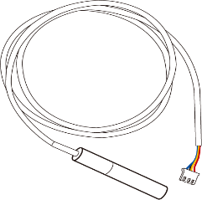 | 원형커넥터  M13, 4Pin | a) 2선식  — 전원(1번 pin)  — 접지(4번 pin)

- 습도 센서

전기적 연결 규격 | 기계적 연결 규격
 | 접속 단자 | 단자순서
— 전원 전압: 직류(DV) 5 V ~ 24 V  — 출력 신호: <아날로그> 전압 신호(1 V ~ 5 V)  — 측정 범위: 0 % ~ 100 %  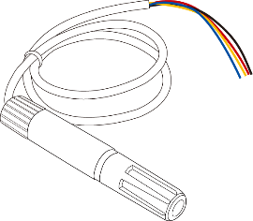 | 원형커넥터  M13, 4Pin | a) 2선식  — 전원(1번 pin)  — 접지(4번 pin)

- CO₂ 센서

전기적 연결 규격 | 기계적 연결 규격
 | 접속 단자 | 단자순서
— 전원 전압: 직류(DV) 5 V ~ 24 V  — 출력 신호: <아날로그> 전압 신호(1 V ~ 5 V)  — 측정 범위: 0 μmol/mol(ppm) ~  3 000 μmol/mol(ppm)  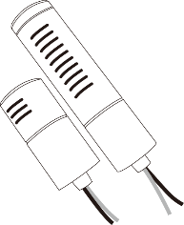 | 원형커넥터  M13, 4Pin | b) 3선식  — 전원(1번 pin)  — 신호(2번 pin)  — 접지(4번 pin)

- 일사 센서

전기적 연결 규격 | 기계적 연결 규격
 | 접속 단자 | 단자순서
— 전원 전압: 직류(DV) 5 V ~ 24 V  — 출력 신호: <아날로그> 전압 신호(1 V ~ 5 V)  — 측정 범위: 0 W/m² ~ 2 000 W/m²  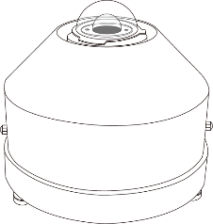 | 원형커넥터  M13, 4Pin | b) 3선식  — 전원(1번 pin)  — 신호(2번 pin)  — 접지(4번 pin)

- 풍향 센서

전기적 연결 규격 | 기계적 연결 규격
 | 접속 단자 | 단자순서
— 전원 전압: 직류(DV) 5 V ~ 24 V  — 출력 신호: <아날로그> 전압 신호(1 V ~ 5 V)  — 측정 범위: 0° ~ 360°(방위각)  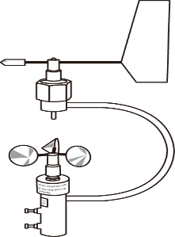 | 원형커넥터  M13, 4Pin | a) 2선식  — 전원(1번 pin)  — 접지(4번 pin)

- 풍속 센서

전기적 연결 규격 | 기계적 연결 규격
 | 접속 단자 | 단자순서
— 전원 전압: 직류(DV) 5 V ~ 24 V  — 출력 신호: <아날로그> 전압 신호(1 V ~ 5 V)  — 측정 범위: 0 m/s ~ 40 m/s | 원형커넥터  M13, 4Pin | a) 2선식  — 전원(1번 pin)  — 접지(4번 pin)

- 감우 센서

전기적 연결 규격 | 기계적 연결 규격
 | 접속 단자 | 단자순서
— 전원 전압: 직류(DV) 24 V  — 출력 신호: <아날로그> 접점출력  — 측정 범위: ON/OFF  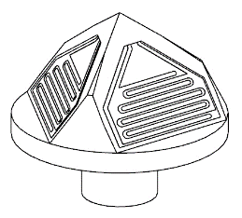 | 원형커넥터  M13, 4Pin | b) 3선식  — 전원(1번 pin)  — 신호(2번 pin)  — 접지(4번 pin)

- 광양자 센서

전기적 연결 규격 | 기계적 연결 규격
 | 접속 단자 | 단자순서
— 전원 전압: 직류(DV) 5 V ~ 24 V  — 출력 신호: <아날로그> 전압 신호(1 V ~ 5 V)  — 측정 범위: 0 μmol/m²s ~ 2 000 μmol/m²s  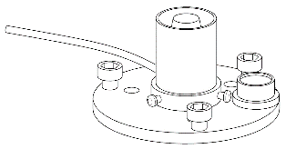 | 원형커넥터  M13, 4Pin | b) 3선식  — 전원(1번 pin)  — 신호(2번 pin)  — 접지(4번 pin)

- 토양 함수율 센서

전기적 연결 규격 | 기계적 연결 규격
 | 접속 단자 | 단자순서
— 전원 전압: 직류(DV) 5 V ~ 24 V  — 출력 신호: <아날로그> 전압 신호(1 V ~ 5 V)  — 측정 범위: 0 % vol. ~ 50 % vol  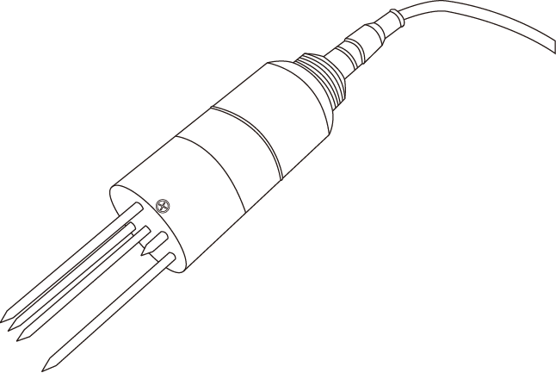 | 원형커넥터  M13, 4Pin | c) 4선식  — 전원(1번 pin)  — 신호1(2번 pin)  — 신호2(3번 pin)  — 접지(4번 pin)

- 토양 수분 장력 센서

전기적 연결 규격 | 기계적 연결 규격
 | 접속 단자 | 단자순서
— 전원 전압: 직류(DV) 5 V ~ 24 V  — 출력 신호: <아날로그> 전압 신호(1 V ~ 5 V)  — 측정 범위: 0 kPa ~ −100 kPa  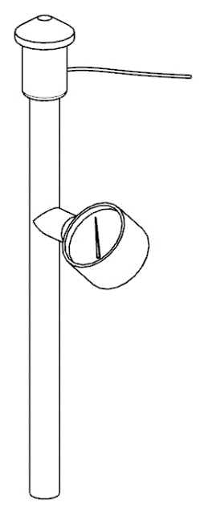 | 원형커넥터  M13, 4Pin | c) 4선식  — 전원(1번 pin)  — 신호1(2번 pin)  — 신호2(3번 pin)  — 접지(4번 pin)

- EC 센서

전기적 연결 규격 | 기계적 연결 규격
 | 접속 단자 | 단자순서
— 전원 전압: 직류(DV) 5 V ~ 24 V  — 출력 신호: <아날로그> 전압 신호(1 V ~ 5 V)  — 측정 범위: 0 dS/m ~ 10 dS/m  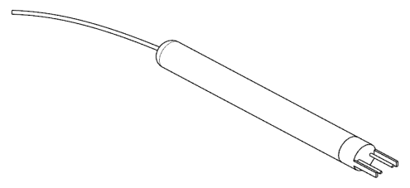 | 원형커넥터  M13, 4Pin | c) 4선식  — 전원(1번 pin)  — 신호1(2번 pin)  — 신호2(3번 pin)  — 접지(4번 pin)

- pH 센서

전기적 연결 규격 | 기계적 연결 규격
 | 접속 단자 | 단자순서
— 전원 전압: 직류(DV) 5 V ~ 24 V  — 출력 신호: <아날로그> 전압 신호(1 V ~ 5 V)  — 측정 범위: 2 pH ~ 12 pH  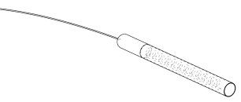 | 원형커넥터  M13, 4Pin | c) 4선식  — 전원(1번 pin)  — 신호1(2번 pin)  — 신호2(3번 pin)  — 접지(4번 pin)

- 지온 센서

전기적 연결 규격 | 기계적 연결 규격
 | 접속 단자 | 단자순서
— 전원 전압: 직류(DV) 5 V ~ 24 V  — 출력 신호: <아날로그> 전압 신호(1 V ~ 5 V)  — 측정 범위: −20℃ ~ 80℃ | 원형커넥터  M13, 4Pin | c) 4선식  — 전원(1번 pin)  — 신호1(2번 pin)  — 신호2(3번 pin)  — 접지(4번 pin)

참고문헌

다음 문서들은 이 표준의 이해를 돕기 위한 문서로서 특정 문서(발행일 및 판 번호 또는 개정 번호를 명시한 것)와 일반 문서로 구별된다.

— 특정 문서인 경우, 해당 판본 이후의 개정판은 적용되지 않는다.
— 일반 문서인 경우, 최신 판본이 적용된다.

[1] 디지털농업 기술보급 용어 설명집, 2020, 농촌진흥청
[2] 농사로 농업용어사전, https://www.nongsaro.go.kr/portal/ps/psq/psqb/farmTermDicLst.ps?menuId=PS00064

KS X 3266:2022
해 설

이 해설은 이 표준과 관련된 사항을 설명하는 것으로 표준의 일부는 아니다.

2018년 제정의 취지

스마트온실에 사용되는 센서 13종을 농가 현장에서 작동시키기 위한 기계적·전기적 연결 표준, 작동방식의 공동규격을 도출하여 스마트온실 현장에 보급되는 센서의 표준화된 인터페이스를 인터페이스를 제정하였다.

1차 개정(2022년)

개정의 취지

국가표준 적용을 지원하는 사업을 통해 참여기업에 기존 규격을 적용하도록 요구하였으나 표준의 범위가 광범위하여 표준으로의 역할이 부족하였다. 스마트팜의 최종적 목표인 빅데이터를 수집하는데 있어 규격화된 정보를 수집하기 어려운 부분이 있어 참여기업 및 이해관계인들과의 논의를 통해 하나의 규격을 도출 및 적용하였다. 이에 따라 마련된 단일화 규격을 표준에 적용하기 위해 개정하게 되었다.

주요 개정 내용

a) 2절 인용표준 : 부합화 표준의 용어와 정의 항목 인용

b) 3절 용어와 정의 : KS X ISO/IEC 29185-2:2013의 용어와 정의, 농촌진흥청 발간책자 용어집 및 농업용어사전 정의 내용으로 변경 및 일부 수정

c) 4절의 센서 인터페이스 기계적 연결 인터페이스 주요 세부 항목 변경
— 접속단자 원형커넥터로 단일화
— 원형 커넥터의 경우 단자내부에 번호가 기입 되어 있어 결선 형식, 결선 식별 불필요하므로 항목 삭제 및 단자순서 변경

c) 4절의 센서 인터페이스 규격 항목 삭제 및 변경
— 표 1. 센서 인터페이스의 주요 세부 항목 변경에 따른 내용 반영

d) 5절의 표 2. 13종 센서 기계적, 전기적 연결 인터페이스 표준 항목 변경
— 4절의 센서 인터페이스 주요 세부 항목 삭제 및 변경 항목에 따라 내용 반영

f) 부속서 A(참고) 활용사례 항목 변경
— 4절의 센서 인터페이스 주요 세부 항목 삭제 및 변경 항목에 따라 내용 반영

KS X 3266:2022
KSKSKS
KSKSK
KSKS
KSK
KS
KSK
KSKS
KSKSK
KSKSKS

Sensor interface for smart greenhouse
ICS 35.200; 65.040.99

